基于JAVA的邮件用户代理

黄璞 2018141012098

一、项目概述

电子邮件的应用非常广泛，例如在某网站注册了一个账户，自动发送一封欢迎邮件，通过邮件找回密码，自动批量发送活动信息等。此课程设计利用Java Mail实现了一个邮件用户代理程序，利用该程序，用户可以选择163邮箱或者qq邮箱完成邮件的查看和代理发送。

二、环境配置

* 1. JDK: 1.8
  2. javax.mail.jar：1.6.2
  3. Eclipse：Version: Oxygen.3a Release (4.7.3a)

三、使用说明

该程序功能主要具有以下三点：

1. 可以查看邮箱邮件。
2. 可以代理发送邮件。
3. 可以选择163邮箱或者QQ邮箱。

具体使用方法如下：

（1）首先进入用户主界面

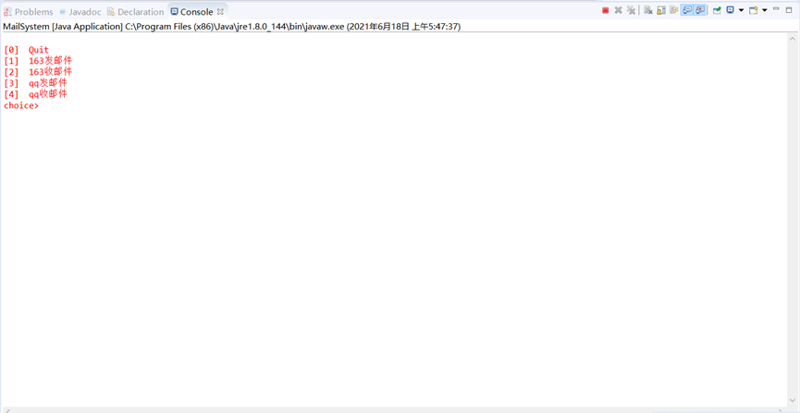

（2）输入选项1，使用163邮箱发送邮件，程序输入和运行结果如下，163邮箱发出的信息被对方成功取得。

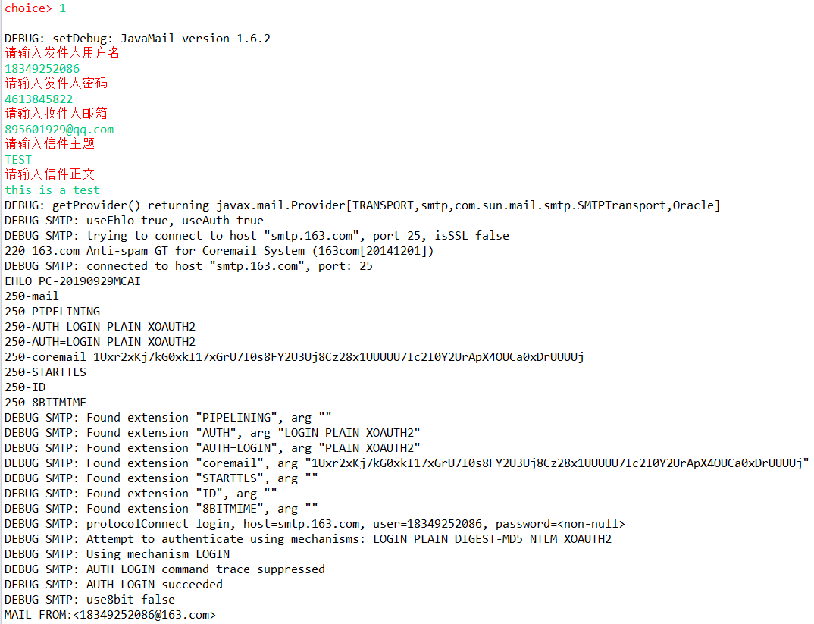

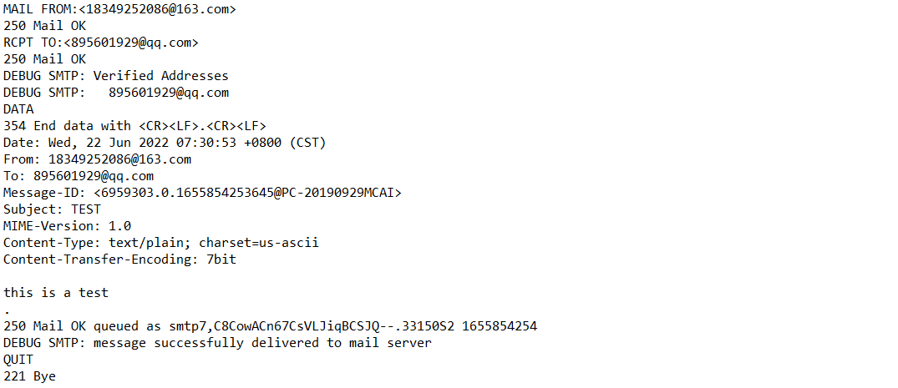

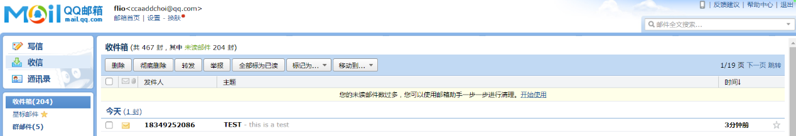

（3）输入选项2，使用163邮箱接收邮件，程序的运行结果如下：

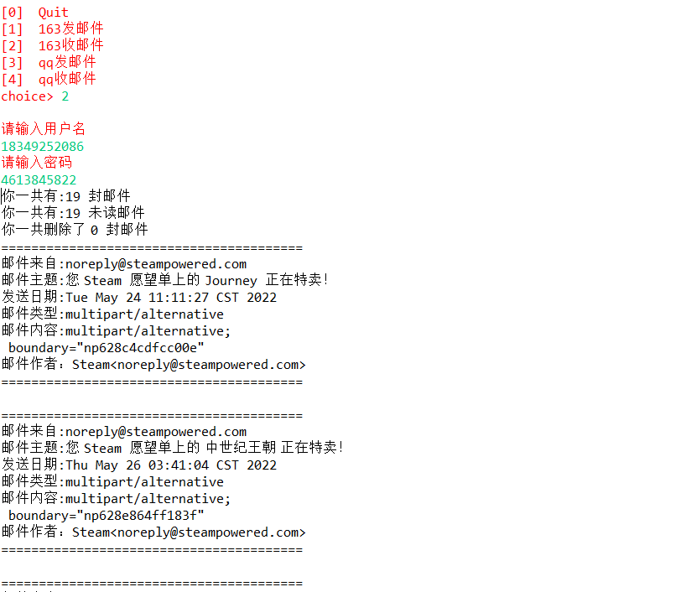

(4)输入选项3，使用QQ邮箱发送邮件，程序输入和运行结果如下，QQ邮箱发出的信息被对方成功取得。

